Aquathermie en fosfor verwijderen
  - Met behulp van een combinatie van TEO, drijvende eilanden en een bioreactor

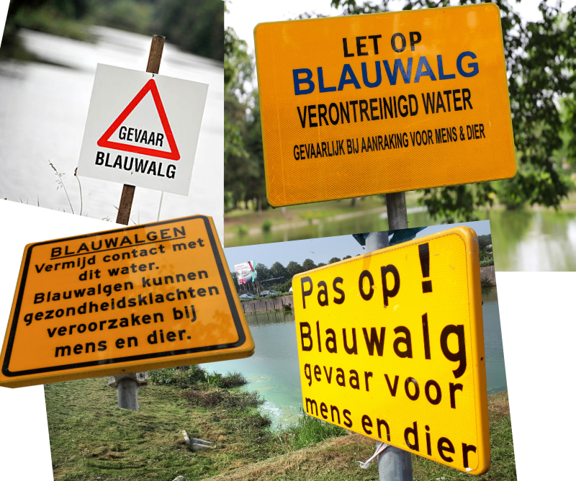

Chiel van de Voorde
Waterschap Brabantse Delta
HZ University of Applied Sciences
Nutreact Bio Solutions B.V.
Eutrofiëring is een van de grootste waterkwaliteitsproblemen van dit moment. De overmatige aanwezigheid van stikstof en fosfor is de grootste veroorzaker van blauwalg in oppervlakte wateren welke niet alleen zorgt voor problemen in het ecologische systeem maar ook problemen veroorzaakt zoals stankoverlast en kwaliteit van zwemwateren. Om blauwalg te bestrijden bestaan verschillende technieken zoals het toevoegen van een ijzer houdend middel zoals ijzerslib of ijzerzand, wegvissen van vissen die actief bodem omwoelen en het verhogen van doorstroming en/of zuurstofgehalte.

Om aquathermie toe te passen is in dit idee uitgegaan van een stilstaande plas waarbij men een pomp nodig heeft om het water door de warmtewisselaar te laten stromen en daarmee de warmte wisseling plaats te kunnen laten vinden.

Voor de bestrijding van blauwalg doormiddel van het onttrekken van nutriënten heeft het bedrijf Nutreact bio solutions b.v. een bioreactor ontworpen welke, zonder het toevoegen van schadelijke stoffen aan het water, het fosfaat en stikstof gehalte omlaag brengt.

Met de bioreactor van Nutreact is een zelfde pomp installatie nodig om het water door de installatie te verpompen en in de reactor fosfor en stikstof te scheiden. Door deze 2 technieken te combineren in een systeem kan optimaal gebruik gemaakt worden van de pomp installatie. De bioreactor is voorzien van een biologisch afbreekbare “cartridge” welke vervangen kan worden, deze “cartridge” neemt het fosfor en stikstof op in een slijmachtige substantie welke gebruikt kan worden als biomassa. De slijmachtige substantie kan ook chemisch gescheiden worden om de fosfor terug te winnen waarmee kunstmest gemaakt kan worden, echter is deze techniek nog niet dusdanig ontwikkeld dat dit momenteel economisch haalbaar wordt geacht.

Een mogelijke andere optie voor het afvoeren van fosfor en stikstof is via het bestaande afvalwater riool, via deze weg zal het fosfor en stikstof dan terug gewonnen worden in de vorm van biogas. Met deze methode zal ook minder onderhoud gevraagd worden van de installatie waardoor kosten verder gereduceerd kunnen worden. Deze mogelijkheid zal vooral aantrekkelijk zijn in stedelijke gebieden waarbij ruimte schaars is.

De bioreactor levert een uitgaande waarde van +/- 0,15 mg/L fosfaat en brengt daarmee de waarde terug naar een niveau waarin de groei van blauwalg tot een minimaal wordt beperkt, doordat het systeem gekoppeld wordt aan de aquathermie installatie is er geen extra vraag naar energie en de werking van de bioreactor is volledig gebruiks- en milieu vriendelijk.

Met een maximum debiet van 40 m3 per uur kan de bioreactor een vrij hoge capaciteit aan en wanneer de benodigde capaciteit voor de warmtevraag hoger zal zijn dan 40 m3 per uur zal een bypass om de reactor geïnstalleerd moeten worden om een gedeelte van het water langs de bioreactor te kunnen geleiden zodat deze optimaal blijft werken of men kan ervoor kiezen extra bioreactoren parallel te installeren.

De bioreactor installatie heeft normaal gesproken op zichzelf een eigen pomp welke samen ingebouwd zijn in een ruimte ter grootte van een 20 ft container. Bij de koppeling met aquathermie zouden deze samen gecombineerd kunnen worden in één ruimte welke naar verwachting vrijwel geen extra ruimte in zal nemen t.o.v. een “gewone” aquathermie installatie. Welke zowel boven- als ondergronds zou kunnen worden geïnstalleerd en daarmee wordt dit niet gezien als een probleem in de ruimtelijke indeling van een bebouwd gebied.

Naast de implementatie van een bioreactor zal er ook gebruik gemaakt worden van biologische, drijvende eilanden welke al drijvend op het oppervlaktewater planten laten groeien en hun wortels in het water laten groeien. Deze planten zullen zich voeden met de nutriënten in het water waardoor wederom stikstok en fosfor onttrokken wordt uit het oppervlaktewater. De drijvende eilanden zorgen niet alleen voor een onttrekking van de nutriënten maar zorgen ook voor schaduwvorming, een verhoogde biodiversiteit, hoger zuurstofgehalte, een verbeterd ecologisch zuurstofprofiel en dienen in dit geval ook als “aankleding” en laatste filter bij de uitlaat van de TEO/bioreactor installatie hierdoor zal voorkomen worden dat door de installatie andere verslechteringen plaats kunnen vinden.

De drijvende eilanden worden gemaakt van 100% duurzaam bamboe dat geproduceerd wordt in Europa om hiermee de footprint van de drijvende eilanden zo laag mogelijk te maken, daarnaast wordt alleen gebruik gemaakt van duurzame en biologisch afbreekbare grondstoffen. Hiermee komen dan ook geen microplastics of metalen vrij. Een voorbeeld van de drijvende eilanden is te zien in figuur 1. Doordat de eilanden volledig biologisch afbreekbaar zijn, kunnen deze gemakkelijk uit het water gehaald worden zodat deze gebruikt kunnen worden als biomassa en nieuwe eilanden eenvoudig geplaatst kunnen worden.

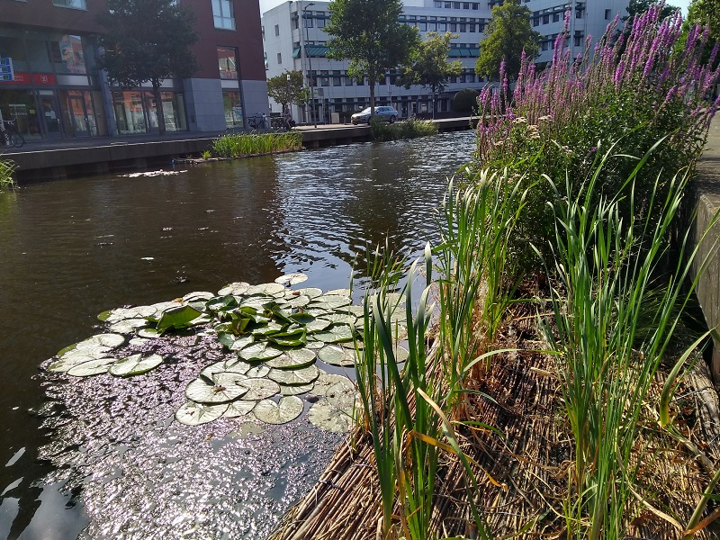
Figuur 1: Drijvende eilanden
Om een beeld te scheppen van hoe een mogelijke installatie eruit zal zien is een kleine schets gemaakt welke te zien is in figuur 2.

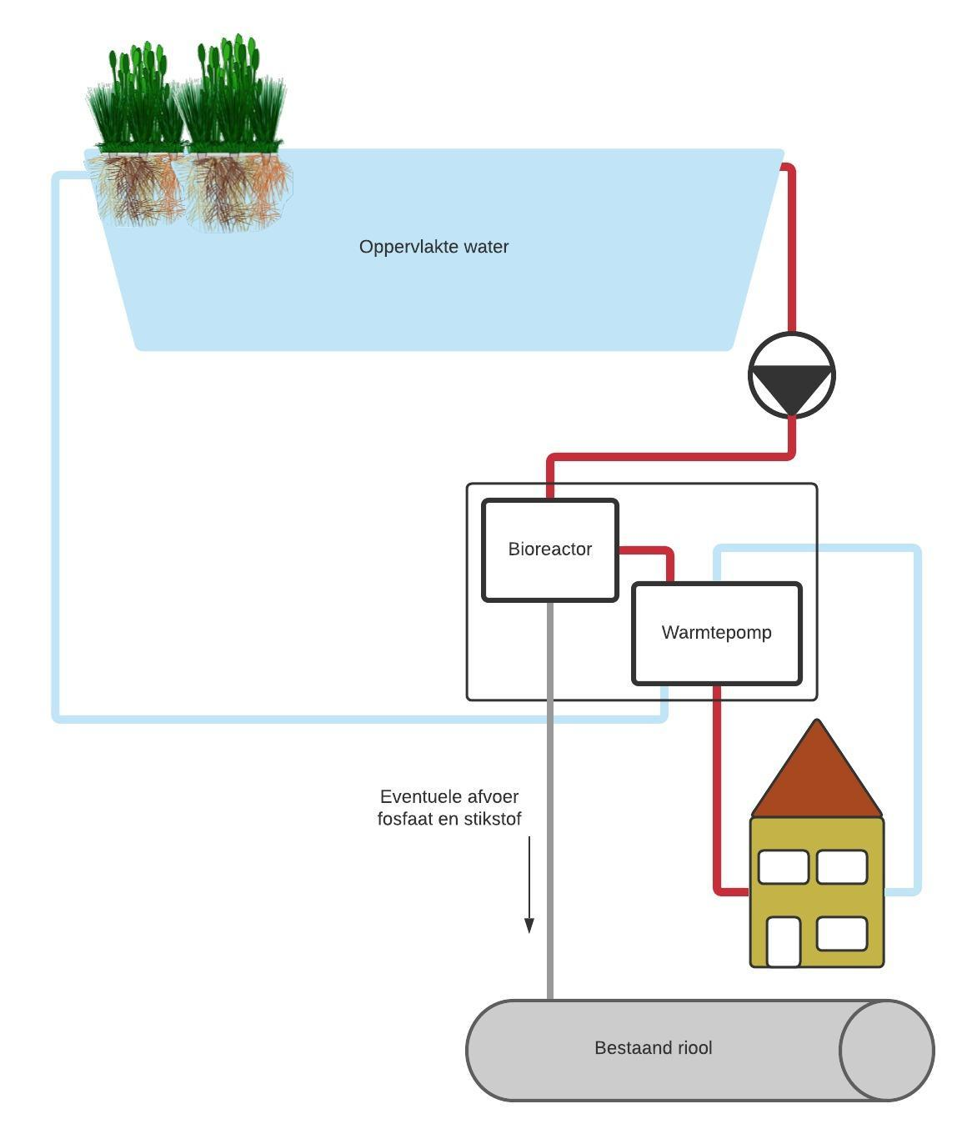
Figuur 2: Schets van mogelijk gecombineerd systeem

